Міністерство освіти і науки України
Національний технічний університет України
«Київський політехнічний інститут імені Ігоря Сікорського»
Факультет інформатики та обчислювальної техніки
Кафедра обчислювальної техніки

Лабораторна робота 1
з дисципліни
«Об’єктно-орієнтоване програмування»
на тему
«Знайомство із середовищем розробки програм Microsoft Visual Studio та складання модульних проєктів програм на C++»

Виконала: Перевірив:
Рекечинський Д.О.
студентка групи ІМ-54
Синевич Марія Юріївна
Номер в списку - 27

Київ 2026

Завдання:
1. Створити у середовищі MS Visual Studio C++ проєкт з ім’ям Lab1.
2. Написати вихідний текст програми згідно варіанту завдання.
3. Скомпілювати вихідний текст і отримати виконуваний файл програми.
4. Перевірити роботу програми. Налагодити програму.
5. Проаналізувати та прокоментувати результати та вихідний текст програми.

Завдання згідно варіанту:
B1: 3
Вікно діалогу для вводу тексту, яке має стрічку вводу (Edit Control) та дві кнопки: [Так] і [Відміна]. Якщо ввести рядок тексту і натиснути [Так], то у головному вікні повинен відображатися текст, що був введений.
B2: 0
Вікно діалогу з повзуном горизонтального скролінгу (Horizontal scroll Bar) та дві кнопки: [Так] і [Відміна]. Рухаючи повзунок скролінгу користувач вводить число у діапазоні від 1 до 100. Після натискування кнопки [Так] вибране число буде відображатися у головному вікні.
Вихідний текст функції В1 запрограмувати в окремому модулі, а вихідний текст для функції В2 – у іншому окремому модулі.

Вихідний текст головного файлу
Головний файл розмітки:
index.html
<!doctype html>
<html lang="en">
<head>
<meta charset="UTF-8" />
<meta name="viewport" content="width=device-width, initial-scale=1.0" />
<link rel="stylesheet" href="./src/style/style.css" />
<title>Lab1</title>
</head>
<body class="page">
<header class="header">
<nav class="nav">
<ul class="nav__list">
<li class="nav__item">File</li>
<li class="nav__item nav__item--dropdown">
Actions
<div class="dropdown">
<div class="dropdown__item" id="menuB3">Робота1</div>
<div class="dropdown__item" id="menuB0">Робота2</div>
<div class="dropdown__item dropdown-clear" id="clear">Clear</div>
</div>
</li>
<li class="nav__item">Help</li>
</ul>
</nav>
</header>
<main class="main-board" id="main-board">
<div class="main-board__list" id="list"></div>
<div class="main-board__content" id="content"></div>
</main>
<script type="module" src="./src/Lab1.js"></script>
</body>
</html>

Головний файл скрипта
Lab1.js
"use strict";

import { work1 } from './modules/module1.js';
import { work2 } from './modules/module2.js';
import { clear } from './modules/module3.js';

document.addEventListener('DOMContentLoaded', () => {
work1();
work2();
clear();
});

Вихідний текст модулів
module1.js
"use strict";

export function work1() {
const work1 = document.getElementById(`menuB3`);
const mainList = document.getElementById(`list`);
const mainContent = document.getElementById(`content`);

work1.addEventListener(`click`, function () {
const groups = [
"ІМ-51",
"ІМ-52",
"ІМ-53",
"ІМ-54",
"ІМ-55",
"ІМ-61",
"ІМ-67",
"ІП-67",
"ІМ-59",
];

mainList.innerHTML = `
<div class="dialog-overlay">
<div class="dialog-box">
<div class="main-board__list__top">
<div class="main-board__list__title" id="listTitle">List of groups</div>
</div>
<select class="main-board__list--click" id="listOfGroups" size=${groups.length}></select>
<div class="main-board__buttons" id="buttons">
<button class="main-board__button main-board__button--yes" id="yesButton">Так</button>
<button class="main-board__button main-board__button--reject" id="rejectButton">Відміна</button>
</div>
</div>
</div>
`;

const listOfGroups = document.getElementById(`listOfGroups`);
const yesButton = document.getElementById(`yesButton`);
const rejectButton = document.getElementById(`rejectButton`);

groups.forEach((groupName) => {
const option = document.createElement(`option`);
option.value = groupName;
option.text = groupName;
option.classList = `group`;
listOfGroups.appendChild(option);
});

yesButton.addEventListener(`click`, function () {
const selectedGroup = listOfGroups.value;
mainContent.innerHTML = `
<div class="main-board__content">${selectedGroup}</div>
`;
mainList.innerHTML = ``;
});

rejectButton.addEventListener(`click`, function () {
mainList.innerHTML = ``;
});
});
}

module2.js
"use strict";

export function work2() {
const work2 = document.getElementById(`menuB0`);
const mainList = document.getElementById(`list`);
const mainContent = document.getElementById(`content`);

work2.addEventListener(`click`, function () {
mainList.innerHTML = `
<div class="dialog-overlay">
<div class="dialog-box">
<div class="main-board__list__top">
<div class="main-board__list__title" id="listTitle">Введіть текст</div>
</div>
<input type="text" class="main-board__content__input" id="inputField" placeholder="Enter text"/>
<div class="main-board__buttons" id="buttons">
<button class="main-board__button main-board__button--yes" id="yesButton">Так</button>
<button class="main-board__button main-board__button--reject" id="rejectButton">Відміна</button>
</div>
</div>
</div>
`;
const inputField = document.getElementById(`inputField`);
const yesButton = document.getElementById(`yesButton`);
const rejectButton = document.getElementById(`rejectButton`);

rejectButton.addEventListener(`click`, function () {
mainList.innerHTML = ``;
});

yesButton.addEventListener(`click`, function () {
const valueInput = inputField.value;
mainContent.innerHTML = `
<div class="main-board__content">${valueInput}</div>
`;
mainList.innerHTML = ``;
});
});
}

module3.js
"use strict";

export function clear() {
const clear = document.getElementById(`clear`);
const mainContent = document.getElementById(`content`);

clear.addEventListener("click", function () {
mainContent.innerHTML = ``;
});
}

Скріншоти
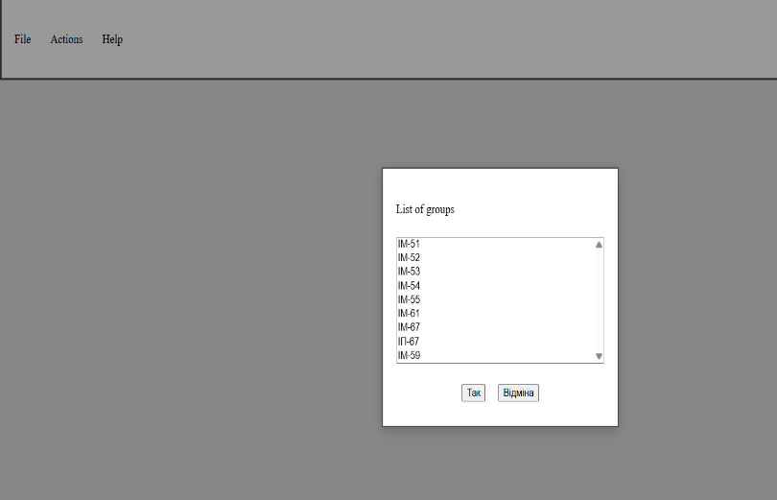
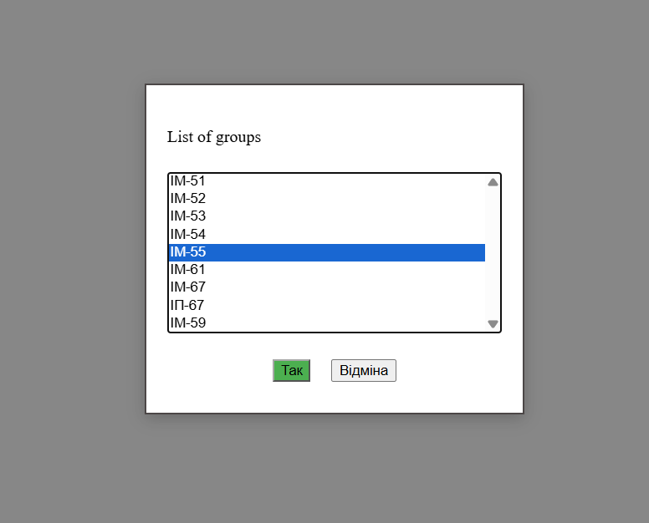
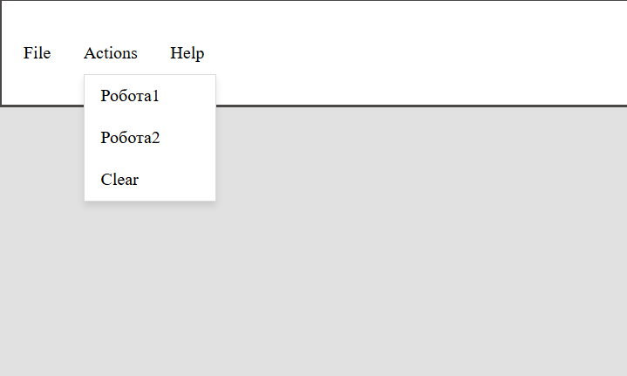
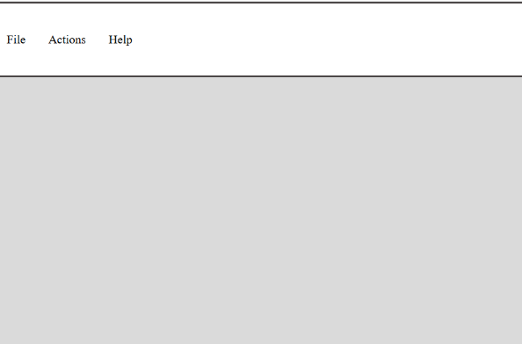
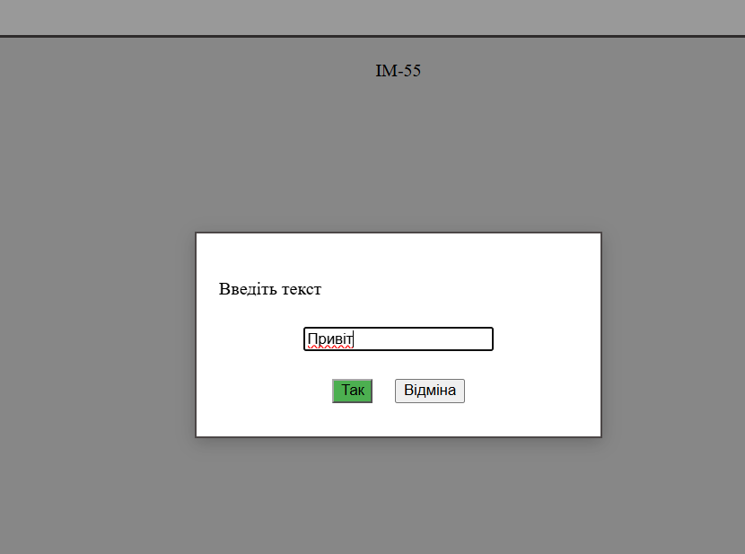
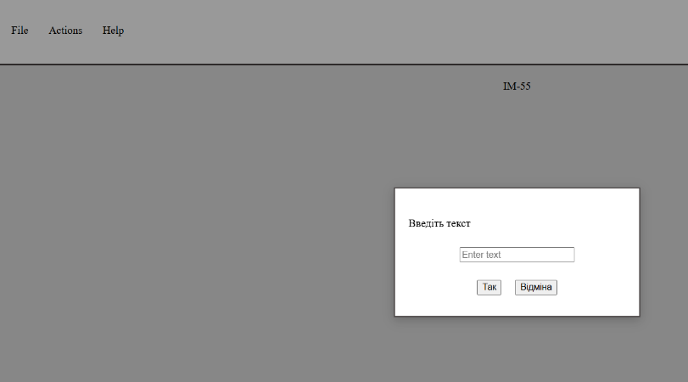
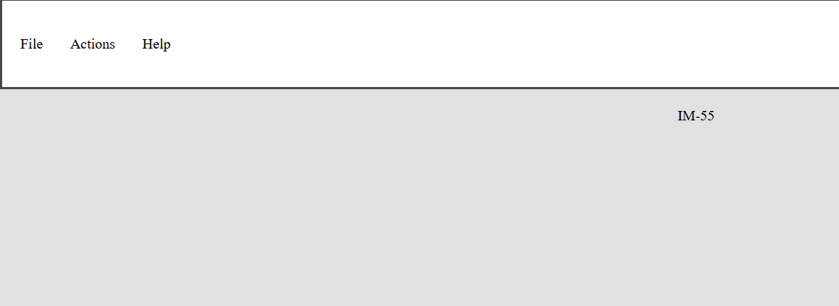
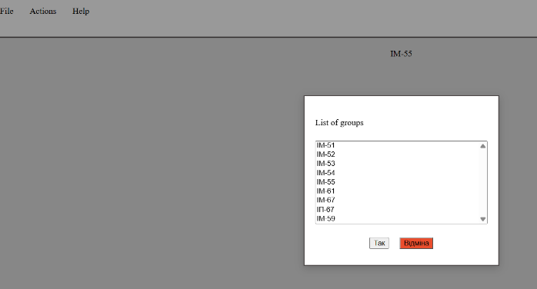
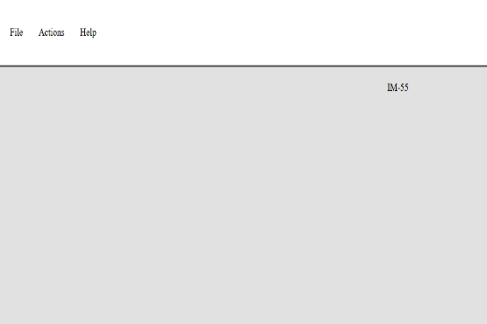
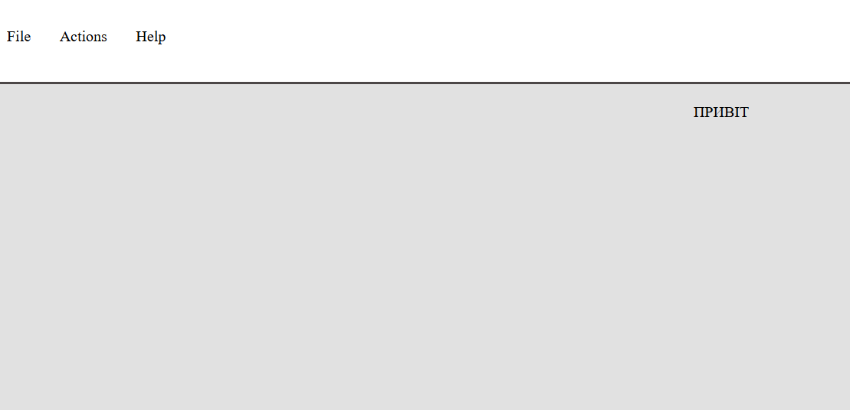
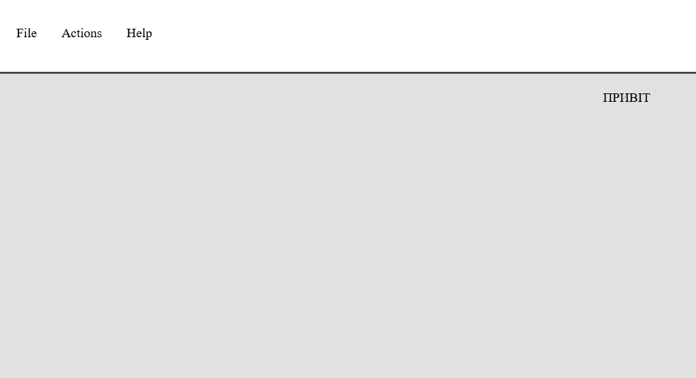
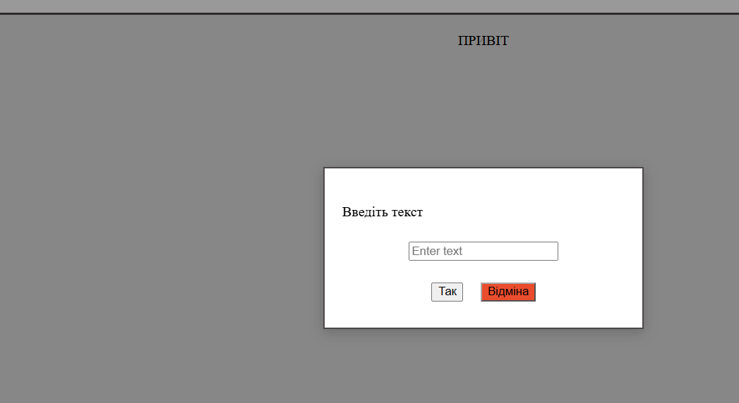

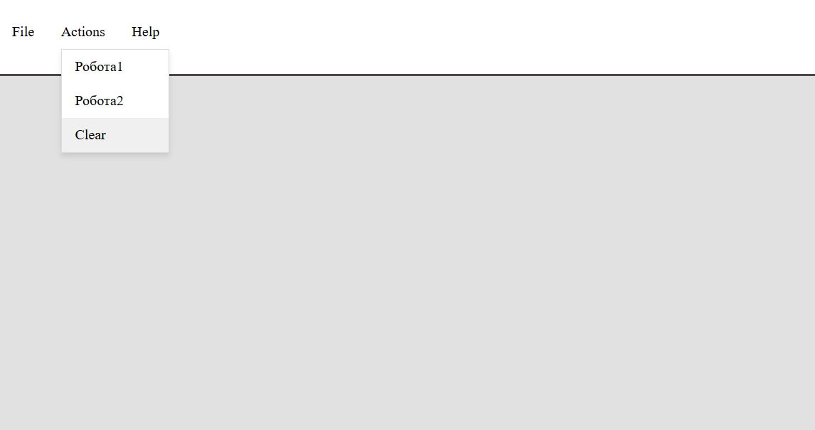

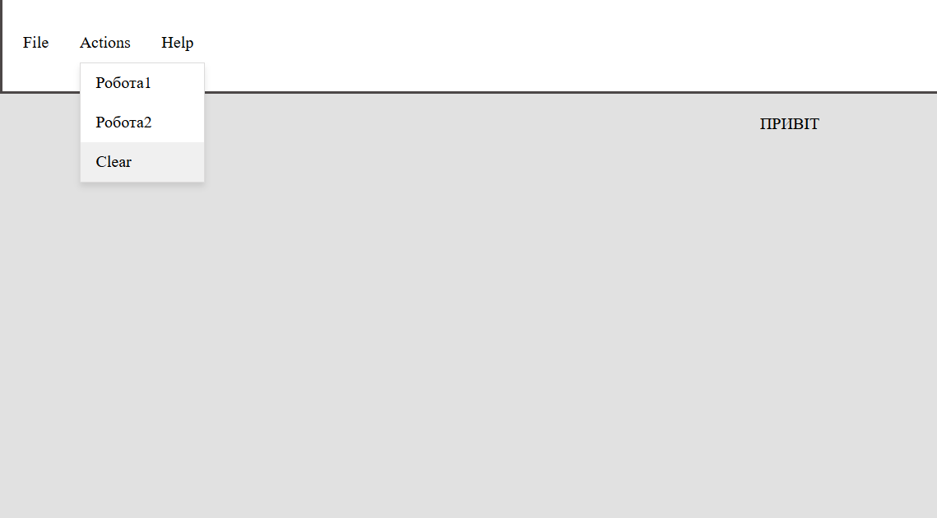
Висновки:
У лабораторній работі я виконала завдання згідно свого варіанту. Під час виконання лабораторної роботи було успішно розроблено модульний вебзастосунок, який реалізує принципи об'єктно-орієнтованого програмування.
Виконуючи це завдання, я здобула важливі практичні навички та поглибила розуміння сучасної розробки. Отримані навички є міцним фундаментом для подальшого проєктування складних вебзастосунків та глибокого засвоєння об'єктно-орієнтованого програмування.

